**ESTUDOS PYTHON**

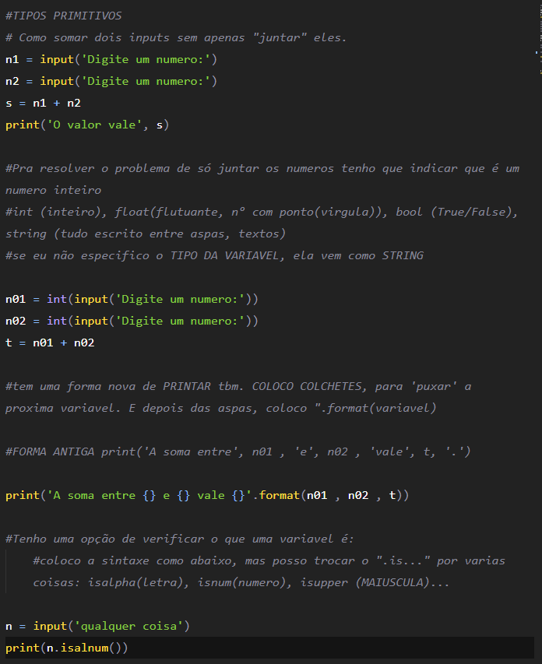

Int == seria pra números inteiros.

**Todo input sozinho é STRING.**

**OPERADORES**

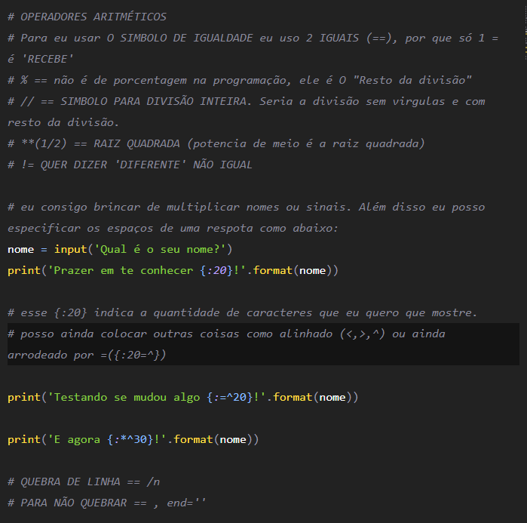

**POTENCIA:**

1. **Pow(4,3)- potencia de 4 ao cubo.**
2. **4**3**

**DIVISÃO**

1. **Divisao inteira = 19//2 seria apenas 9.**
2. **Divisão comum = 19/2 seria 9.5**

**RESTO DA DIVISÃO**

1. **19%2-> RESTO da divisão de 19 por 2. Daria 1.**

**RAIZ**

1. **Quadrada = x**(1/2)**
2. **Cubica = = x**(1/3) 3. Biquadrada = = x**(1/4)**

**Eu posso printar múltiplos strings colocando multiplicação:**

*Print(‘‘=’’*20)*

Isso daria vários símbolos de “=”.

*{:=^20}*- O QUE QUER DIZER ISSO?

1. :20 🡪 Quer dizer que é pra escrever apenas 20 caracteres. Se tiver menos que isso fica os **espaços em branco.**
2. **>,<,^ 🡪** Alinhado a direita, esquerda e centralizado (respectivamente).
3. *{:=^20}* 🡪 Colocando assim, seria: 20 caracteres, alinhado ao centro e com “=” ao redor do nome ou frase onde seria os espaços em branco.

**CASAS DECIMAIS FLUTUANTES**

1. {:.3f}🡪 o Resultado é pra ter 3 casas decimais flutuantes (com pontos)

**OUTRAS OPÇÕES**

1. , end=’ ‘🡪 ele não quebra a linha do print, leva direto
2. \n 🡪 Pra quebrar linha no print

**BIBLIOTECAS**

Pra importar bibliotecas, a gente usa o “import”. Posso importar algo apenas, usando “from math import ceil, floor”

1. Ceil 🡪 arredonda pra cima
2. Floor🡪 arredonda pra baixo
3. Pow🡪 Potencia
4. Sqrt🡪 Raiz quadrada
5. Factorial🡪 fatorial

**PRA USAR A BIBLIOTECA**

N1= math.function(x)

***Se eu importar so uma função, não preciso usar o math.”função”, posso usar direto só a função.***

*Por ex: potenciadeN = pow(N)*

**Criar listas:**

1. Basta em colocar entre colchetes.

**SEMPRE QUE EU QUISER ESCOLHER ALGO, SORTEAR, TENHO QUE POR NA LISTA.**

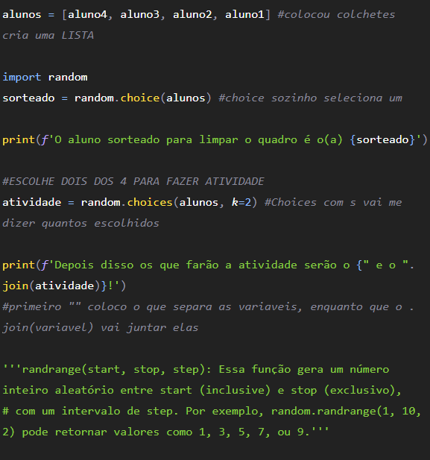

1. **Uso o k=n (numero de escolhas)**
2. **.join junta variáveis** 
   1. Defino antes dela o que vai ter ENTRE as variáveis. {‘e’.join(n)}. Se ficar assim fica colado um no outro. Tenho que por espaço antes e depois do ‘e’.
3. **Ramdom.sample(alunos, k=4)**- ele seleciona limitando quantos selecionados eu quero no k
4. **Ramdom.shuffle(alunos)🡪**Ele so embaralha, todos.